Кафедра ИПОВС, Визуализация в научных исследованиях

Лабораторная работа 3.

Построение и визуализация линий электрического поля для заданной системы точечных зарядов.

Цель работы.
В работе нужно написать уравнения линий поля для заданной системы источников электромагнитного поля, создать соответствующий алгоритм и написать код визуализации линий поля в VISUAL C++.
1. Необходимо на линиях поля нанести стрелки, указывающие направление этих линий.
2. В коде программы надо предусмотреть использование Z-буфера, для удаления невидимых графических объектов.
3. При заполнении Z-буфера нужно использовать палитру, с помощью которой дальние линии будут выглядеть более темными, а ближние линии более яркими.
4. Необходимо использовать при проецировании 3D-объектов на видовую плоскость как ортографическое, так и центральное проецирование.
5. Для интерактивного изменения параметров задачи нужно создать меню с соответствующими диалоговыми окнами.
6. Нужно осуществить вращение 3D-объектов с помощью мыши и клавиш клавиатуры.

Пример построения линий магнитного поля намагниченной пластинки.

Пусть дана магнитная пластинка с однородным намагничиванием. Намагничивание характеризуется вектором намагничивания 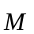, как показано на Рис. 1. В этом случае вектор магнитного поля 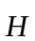в заданной точке пространства 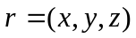 определяется следующими формулами.
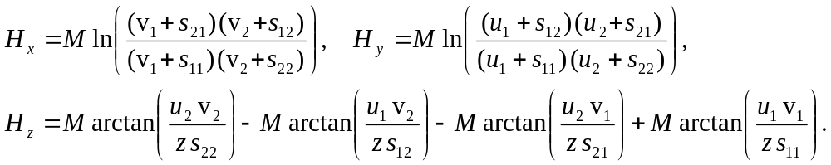
Параметры в формулах поля определяются следующими выражениями.
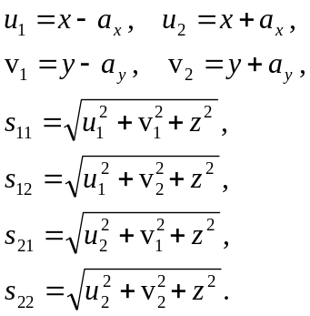
Здесь M – величина вектора намагниченности, 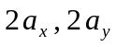 – длины сторон магнитной пластинки.

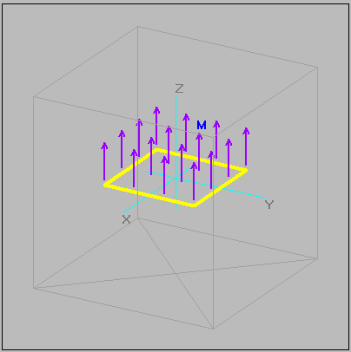
Рис.1.
Однородно намагниченная пластинка с вектором намагниченности .
(Изображение на Рис.1 создано программой field_01)

Ниже приводится код вычисления компонент магнитно поля 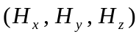 по данным выше формулам.

struct VECMAG {
double hx, hy, hz;
};

//вычисляем магнитное поле (hx,hy,hz) в заданной точке пространства (x,y,z)
VECMAG magn(double x, double y, double z)
{
VECMAG mag;
double s11, s12, s21, s22;
double u1, u2, v1, v2;

u1 = x - ax; u2 = x + ax;
v1 = y - ay; v2 = y + ay;

s11 = sqrt(u1*u1 + v1*v1 + z*z);
s12 = sqrt(u1*u1 + v2*v2 + z*z);
s21 = sqrt(u2*u2 + v1*v1 + z*z);
s22 = sqrt(u2*u2 + v2*v2 + z*z);

mag.hx =
log(((v1 + s21)/(v1 + s11))*((v2 + s12)/(v2 + s22)));
mag.hy =
log(((u1 + s12)/(u1 + s11))*((u2 + s21)/(u2 + s22)));
mag.hz =
atan((u2*v2)/(z*s22)) - atan((u1*v2)/(z*s12)) -
atan((u2*v1)/(z*s21)) + atan((u1*v1)/(z*s11));
return mag;
}

В качестве примера разбирается код программы field_02. Результат работы программы показан на Рис.2.

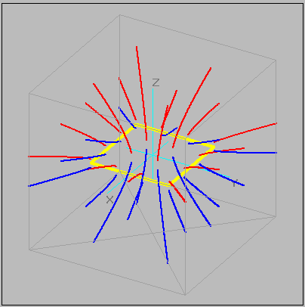
Рис.2.
Линии магнитного поля, идущие от поверхности магнитной пластинки. Красным цветом показаны линии поля в верхнем полупространстве (z > 0), а синим в нижнем (z < 0).
(Изображение на Рис.2 создано программой field_02)

Разберем работу этой программы. Во-первых, разберем, как можно построить линию поля. Вектор поля направлен по касательной к линии поля. Поэтому сначала найдем единичный вектор параллельный вектору , по следующим формулам.

Затем делаем шаг вдоль линии поля с шагом 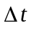. В результате две точки 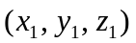 и 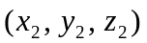 на линии поля будут связаны следующим соотношением.
Ниже приводиться код построения линии поля по этому алгоритму.

struct POINT3 {
double x, y, z;
};

struct VECTORS {
double x, y, z;
double dx, dy, dz;
};

//длины координатных осей (в мировых координатах)
double xmax, ymax, zmax;

//рисует одну линию поля из начальной точки PointB
void LineField(HDC hdc,POINT3 PointB)
{
VECTORS vect;
vect.x = PointB.x;
vect.y = PointB.y;
vect.z = PointB.z;

//видовые координаты проецируемой точки
double xe, ye;

//координаты пикселов
int x1,y1,x2,y2;

double dt = 0.01;
double x, y, z, Hx, Hy, Hz, Ha;

VECMAG mag;
double xt1,yt1,zt1,xt2,yt2,zt2;

do
{
x = vect.x;
y = vect.y;
z = vect.z;
mag = magn(x,y,z);

Hx = mag.hx;
Hy = mag.hy;
Hz = mag.hz;

Ha = sqrt(Hx*Hx + Hy*Hy + Hz*Hz);

vect.dx = Hx/Ha;
vect.dy = Hy/Ha;
vect.dz = Hz/Ha;

xt1 = vect.x; yt1 = vect.y; zt1 = vect.z;
xt2 = xt1 + vect.dx*dt;
yt2 = yt1 + vect.dy*dt;
zt2 = zt1 + vect.dz*dt;

xe=Xe(xt1,yt1);
ye=Ye(xt1,yt1,zt1);
x1=xn(xe);
y1=ym(ye);

xe=Xe(xt2,yt2);
ye=Ye(xt2,yt2,zt2);
x2=xn(xe);
y2=ym(ye);

MoveToEx(hdc,x1,y1,NULL);
LineTo(hdc,x2,y2);

vect.x = xt2;
vect.y = yt2;
vect.z = zt2;
}while((x>-xmax)&&(x<xmax)&&(y>-ymax)&&(y<ymax)&&(z>-zmax)&&(z<zmax));
}

Построение линии начинается с начальной точки, координаты которой содержится в структуре PointB.

struct POINT3 {
double x, y, z;
};
static PointB[32];

Далее в функции LineField отметим следующие строчки кода.

xe=Xe(xt1,yt1);
ye=Ye(xt1,yt1,zt1);

Здесь функции 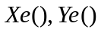осуществляют переход от мировых координат к видовым координатам и осуществляют ортографическое проецирование на видовую систему координат. Мировые координаты 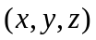 и видовые координаты 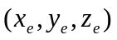показаны на Рис. 3.

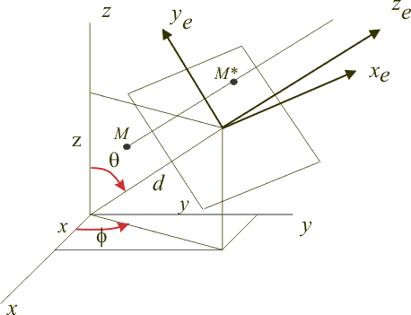
Рис.3.
Мировые координаты и видовые координаты Ортографическая проекция точки M на видовую плоскость 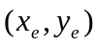 в точку M*.

Матрица перехода от мировых координат к видовым координатам в однородных координатах имеет следующий вид.
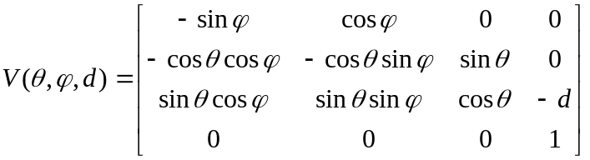
Матрица ортографического проецирования на видовую плоскость будет равна соответственно.
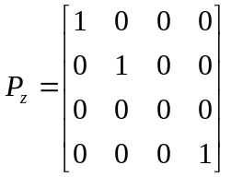
Таким образом, матрица видового преобразования вместе с ортографическим проецированием будет определяться произведением приведенных выше матриц.
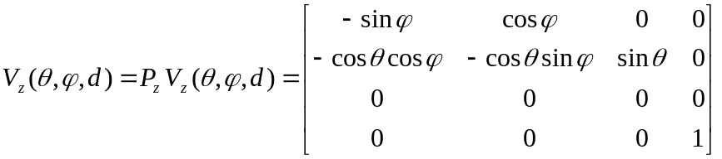
Поэтому преобразование координат точки M в координаты точки M*, осуществляется следующими формулами.
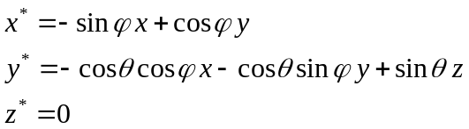
Ниже приводится код функций .

//угловые коэффициенты поворота системы координат
double sf,cf,st,ct;

//переход в видовую систему координат и ортографическое проецирование
double Xe(double x,double y)
{
return -sf*x+cf*y;
}

//переход в видовую систему координат и ортографическое проецирование
double Ye(double x,double y,double z)
{
return -ct*cf*x-ct*sf*y+st*z;
}

Следующие две строчки кода в функции LineField имеют вид.

x1=xn(xe);
y1=ym(ye);

Здесь функции 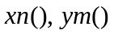осуществляют переход от координат видовой плоскости к координатам экранным (пикселям). Ниже приводится код функций .

//переход от видовых координат к экранным координатам
//переход от координаты x к пикселю n
inline int xn(double x)
{
return (int)((x - xe1)/(xe2 - xe1)*(ne2 - ne1)) + ne1;
}

//переход от координаты y к пикселю m
inline int ym(double y)
{
return (int)((y - ye1)/(ye2 - ye1)*(me2 - me1)) + me1;
}

Построение линии поля по отрезкам осуществляется в цикле do{} while(). Работа цикла прекращается, когда линия поля выходит за пределы куба.
Куб условно ограничивает область, в которой находится магнитная пластинка и линии магнитного поля. Куб связан с мировой системой координат и поворачивается вместе с осями этой системы относительно видовой системы координат. Видовая система координат считается неподвижной и связанной с наблюдателем.
Вращение осуществляется путем изменения сферических углов 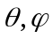, показанных на Рис. 3. Изменение углов происходит при движении мышки с нажатой левой клавишей, или с помощью стрелок на клавиатуре. Это происходит, когда приходят соответствующие сообщения от мыши и клавиатуры в функцию окна WndProc(), где они обрабатываются нужным образом. Ниже приводится код этой функции.

//функция обработки сообщений
LRESULT CALLBACK WndProc(HWND hwnd, UINT msg,
WPARAM wParam, LPARAM lParam)
{
int x,y;
switch(msg)
{
case WM_CREATE:
LineCreate();
break;

case WM_PAINT:
LinePaint(hwnd);
break;

case WM_LBUTTONDOWN:
x = LOWORD(lParam);
y = HIWORD(lParam);
LineLButtonDown(hwnd,x,y);
break;

case WM_LBUTTONUP:
LineLButtonUp(hwnd);
InvalidateRect(hwnd,NULL,TRUE);
break;

case WM_MOUSEMOVE:
x = LOWORD(lParam);
y = HIWORD(lParam);
LineMouseMove( hwnd,x,y);
break;

case WM_KEYDOWN:
switch(wParam)
{
case VK_LEFT:
angl.fi += 10;
InvalidateRect(hwnd,NULL,TRUE);
break;

case VK_RIGHT:
angl.fi -= 10;
InvalidateRect(hwnd,NULL,TRUE);
break;

case VK_UP:
angl.teta += 10;
InvalidateRect(hwnd,NULL,TRUE);
break;

case VK_DOWN:
angl.teta -= 10;
InvalidateRect(hwnd,NULL,TRUE);
break;
}
break;

case WM_DESTROY:
LineDestroy();
break;

default:
return DefWindowProc(hwnd,msg,wParam,lParam);
}

return 0L;
}

В приведенном выше коде обратим внимание на API-функцию InvalidateRect. Эта функция закрашивает цветом фона заданный прямоугольник. Если вторым параметром является NULL, то прямоугольник совпадает с рабочей областью окна (клиентской областью). Поэтому эта функция очищает окно. Вслед за этим, приходит сообщение WM_PAINT, и функция LinePaint рисует графические объекты в новом положении.
Целые числа x,y являются координатами указателя мышки в рабочей области окна и измеряются в пикселях. Эти координаты в функциях LineLButtonDown и LineMouseMove связываются с углами поворота системы координат и куба. Поэтому движение мыши связывается с вращением куба.
Отметим следующую особенность программы. При нажатии левой клавиши мыши куб окрашивается, синим цветом. Затем при движении мыши с нажатой клавишей синий куб начинает вращаться. При этом прежняя картина остаются на месте. И только после отпускания левой клавиши картина перерисовывается в новом положении. Этот эффект достигается с помощью следующий приемов программирования.
Во-первых, обратим внимание на API-функцию SetROP2 в функциях LineLButtonDown и LineMouseMove. Эта функция устанавливает режим, в котором происходит наложение цвета нового изображения на цвет старого изображения. В данной программе выбирается режим R2_NOTXORPEN. Если к битам нового и старого цвета применяется битовая операция исключающего или (XOR), то выбирается режим R2_XORPEN. Режим R2_NOTXORPEN является инверсным к режиму R2_XORPEN.
Во-вторых, используется два способа выбора контекста экрана. В функции LinePaint контекст экрана получаем с помощью функции BeginPaint и освобождаем контекст с помощью функции EndPaint. Эти действия проводятся в ответ на сообщение WM_PAINT. Причем старое изображение стирается и рисуется новое. В функциях LineLButtonDown и LineMouseMove контекст экрана получаем с помощью функции GetDC и освобождаем контекст с помощью функции ReleaseDC. В этом случае старое изображение не стирается, и новое изображение рисуется по верх старого.

Использование контекста памяти и битовой карты.

Отметим еще одну особенность программы field_02. После прихода сообщения WM_PAINT, картина линий рисуется сначала на битовой карте в контексте памяти. Затем изображение на битовой карте копируется на экран, почти мгновенно (незаметно для глаза), с помощью функции BitBlt(). Ниже приводится соответствующий код.

PAINTSTRUCT ps;

//получаем контекст устройства для экрана
HDC hdcWin = BeginPaint(hwnd, &ps);

HDC hdc = CreateCompatibleDC(hdcWin); //создаем контекст
//памяти связанный с контекстом экрана

//памяти надо придать вид экрана - подходит битовая карта с форматом
//как у экрана. В памяти будем рисовать на битовой карте
HBITMAP hBitmap, hBitmapOld;
hBitmap = CreateCompatibleBitmap(hdcWin, ne2, me1); //создаем
//битовую карту совместимую с контекстом экрана
hBitmapOld = (HBITMAP)SelectObject(hdc, hBitmap); //помещаем
// битовую карту в контекст памяти

//---------------------------------------------------
//Рисуем графические объекты в контексте памяти hdc.
//---------------------------------------------------

//копируем контекст памяти в контекст экрана
BitBlt(hdcWin,ne1,me2-30,ne2,me1,hdc,ne1,me2-30,SRCCOPY);

SelectObject(hdc, hBitmapOld); //восстанавливаем контекст памяти
DeleteObject(hBitmap); //убираем битовую карту
DeleteDC(hdc); //освобождаем контекст памяти

EndPaint(hwnd, &ps); //освобождаем контекст экрана

Заметим, что контекст памяти используется в данной программе, только в функции LinePaint, где рисуется вся картина. В этой функции для работы с контекстом экрана применяются функции BeginPaint и EndPaint. Там где для работы с контекстом экрана применяются функции GetDC и ReleaseDC, рисование производится сразу в контексте экрана. В данном случае это рисование синего подвижного куба. Для рисования куба используется небольшое число графических средств. Поэтому не будет заметна отличие в появлении изображения на экране, будет ли использован контекст памяти или нет.

Добавление стрелок на линиях поля.

Для указания направления линий поля необходимо добавить стрелки на этих линиях. Эту операцию можно выполнить двумя способами. Можно рисовать касательные стрелки к линиям поля или на линиях поля направление указать с помощью уголка из двух отрезков. В программе field_03 реализован второй способ. Результат работы этой программы показан на Рис.4. Ниже приводится код функции arrowVector, рисующий стрелку в виде уголка, на заданном отрезке.

//рисуем 2D вектор-стрелку
void arrowVector(HDC hdc, int x1, int y1, int x2, int y2, COLORREF rgb)
{

int k = 5; //размеры стрелки в пикселях

double d = sqrt((x2-x1)*(x2-x1) + (y2-y1)*(y2-y1));
double nx = (x2-x1)/d, ny = (y2-y1)/d;
double mx = -ny, my = nx;

int x3, y3, x4, y4, x0, y0;

x0 = int(k*nx) + x1;
y0 = int(k*ny) + y1;
x3 = int(k*mx) + x1;
y3 = int(k*my) + y1;
x4 = -int(k*mx) + x1;
y4 = -int(k*my) + y1;

HPEN hPen = CreatePen(PS_SOLID,2,rgb);
HPEN hPenOld = (HPEN)SelectObject(hdc,hPen);

MoveToEx(hdc,x3,y3,0);
LineTo(hdc,x0,y0);
LineTo(hdc,x4,y4);

SelectObject(hdc,hPenOld);
DeleteObject(hPen);
}

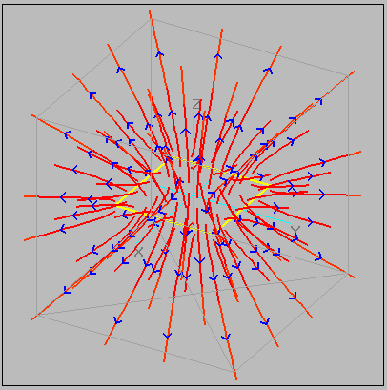
Рис.4.
Линии магнитного поля, идущие от поверхности магнитной пластинки, показаны красным цветом. Синие стрелки на линиях поля показывают направление линий магнитного поля.
(Изображение на Рис.4 создано программой field_03)

В приведенном фрагменте кода реализуется следующий алгоритм построения стрелки. Имеется отрезок прямой линии с начальной точкой 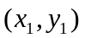 и конечной точкой 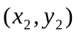. Задаем направление вдоль этого отрезка с помощью единичного вектора .
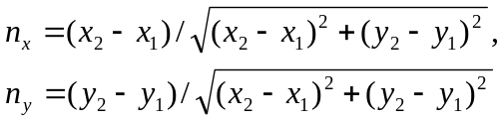
Задаем перпендикулярное направление с помощью единичного вектора 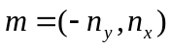. После этого определяем три точки 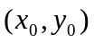, 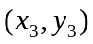, 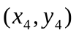 для вершин стрелки по следующим формулам.
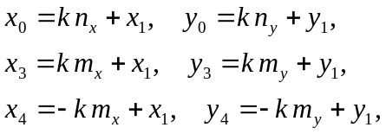
Здесь k число пикселей. Данные формулы соответствуют картине, приведенной на Рис.5.

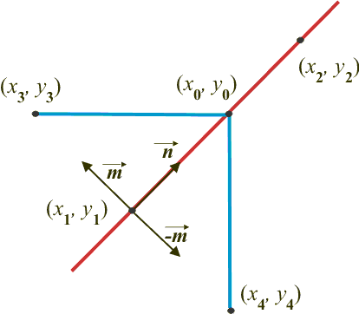

Рис.5.
На красном отрезке 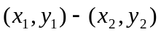 строится синяя стрелка по трем точкам 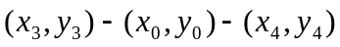.

Чтобы изменить направление стрелки на противоположное направление, необходимо поменять местами точки и в функции arrowVector.

Добавление метода Z-буфера для удаления невидимых элементов 3D-объекта.

На Рис.4. видно, что различные линии поля и контур магнитной пластинки накладываются друг на друга. Это связано с тем что, линии, которые в программе были нарисованы позже, заслоняют линии, которые были нарисованы раньше. Понятно, что в реальной картине некоторые элементы графического объекта находятся дальше от наблюдателя, другие ближе. Это приводит к тому, что одни элементы картины заслоняют другие элементы. Возникает задача удаление невидимых частей картины, при проецировании 3D-объекта на видовую плоскость. Существует множество способов решения этой задачи. Здесь разберем один из таких способов, который называется метод Z-буфера. Алгоритм этого метода очень прост для программной реализации.
Рассмотрим метод Z-буфера на примере программы field_04. Результат работы этой программы показан на Рис.6.

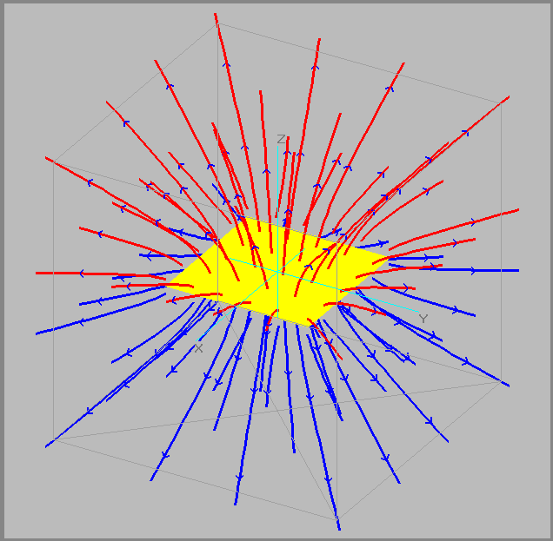
Рис.6.
Линии магнитного поля, идущие от поверхности магнитной пластинки, показаны красным и синим цветом. Синие стрелки на линиях поля показывают направление линий магнитного поля. Магнитная пластинка - это полигон, залитый желтым цветом. Применен метод Z-буфера.
(Изображение на Рис.6 создано программой field_04)

Разберем код программы field_04, где реализуется метод Z-буфера. С каждым пикселем, для которого будет применяться метод Z-буфера, нужно связать ZbuffS структуру.

//структура для трех компонент цвета в модели RGB
struct ColorS{
unsigned char R, G, B;
};

//структура Z-буфер
struct ZbuffS{
double z; //глубина буфера для данного пикселя
ColorS c; //три компоненты цвета RGB для данного пикселя
};

ZbuffS *zb;

Пусть пиксели, для которых применяться метод Z-буфера, располагаются в поле вывода, как показано на Рис.7. Поле вывода находится в окне приложения и его нижний левый угол имеет координаты 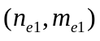 в пикселях относительно окна приложения, а правый верхний угол имеет координаты 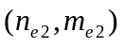. В горизонтальном направлении в поле вывода имеется 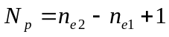 пикселей. В вертикальном направлении в поле вывода имеется 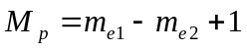 пикселей.

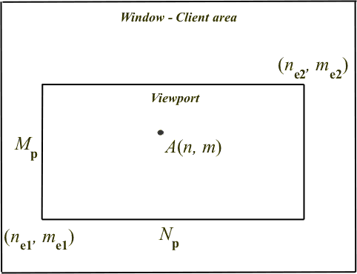
Рис.7.
Показана рабочая область окна приложения и поле вывода. Показаны координаты поля вывода в окне. Показана точка A в поле вывода и ее пиксельные координаты (n, m) относительно окна.

Всего в поле вывода содержится 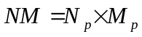 пикселей. Нумеровать пиксели в поле вывода будем построчно сверху вниз. Тогда номер пикселя p и его координаты 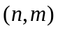 будут связанны между собой следующими формулами.
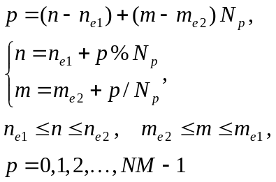
После определения числа пикселей, для которых применяться метод Z-буфера, выделяется память под массив структур ZbuffS для каждого пикселя. После этого происходит начальное заполнение элементов Z-буфера. Глубина устанавливается равной большому отрицательному числу, а цвет всех пикселей устанавливается равным подходящему цвету фона. Ниже приводится соответствующий код.

//выделение памяти под Z-буфер и начальное его заполнение
//-------------------------------------------------------------
//вычисляем число пикселей в поле вывода
Np = ne2-ne1 + 1, Mp = me1-me2 +1, NM = Np*Mp;

//выделяем память под Z-буфер для каждого пикселя
zb = new ZbuffS [NM];

//начальное заполнение z-буфера для каждого пикселя
for ( long unsigned p=0; p<NM; p++)
{
zb[p].z = -1000;
zb[p].c.R = 0xC0; zb[p].c.G = 0xC0; zb[p].c.B = 0xC0;
}
//-----------------------------------------------------------

После подготовки Z-буфера, можно приступить к «рисованию» графических объектов. Слово рисовать взято в кавычки, потому что по сути дела рисование на этом этапе сводится к заполнению элементов Z-буфера. Рассмотрим схему перехода от мировых координат к экранным координатам, как это показано на Рис.8.

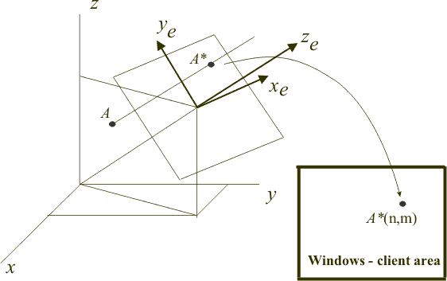

Рис.8.
Точка A в мировой системе координат имеет координаты 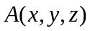, в видовой системе координат имеет координаты 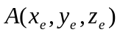. Затем точка A проецируется на видовую плоскость в точку A* с координатами 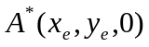. После этого, точке A* ставится в соответствие точка в рабочей области окна с экранными координатами 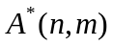.

Пусть точка A лежит, например, на линии магнитного поля, и в мировых координатах имеет координаты . Эта же точка A в видовой системе координат имеет другие координаты . Переход от мировых координат к видовым координатам осуществляется с помощью матрицы видового преобразования 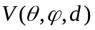, которая была приведена выше. Это преобразование имеет следующий вид.
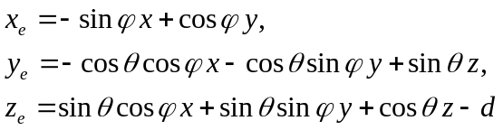
Первые два уравнения реализуются с помощью функций , рассмотренных выше. Третье уравнение реализуется с помощью функции 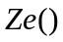, код которой приводится ниже.

//расстояние между центрами мировой и видовой системами координат
double dCentral;

//переход из мировой в видовую систему координат
inline double Ze(double x,double y,double z)
{
return st*cf*x+st*sf*y+ct*z - dCentral;
}

Далее переход от видовых координат 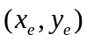 к экранным координатам 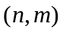 осуществляется с помощью функций 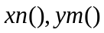, рассмотренных выше.
Таким образом, мировые координаты 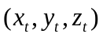 точки A преобразуются в координаты соответствующего пикселя по следующей цепочке.

xe=Xe(xt,yt);
ye=Ye(xt,yt,zt);
ze=Ze(xt,yt,zt);
n=xn(xe);
m=ym(ye);

Зная координаты пикселя, находим его номер p, по приведенным выше формулам.

p = (n - ne1) +(m - me2)*Np;

Теперь проверяем Z-буфер для пикселя с номером p. Если координата 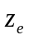точки A больше, чем глубина Z-буфера zb[p].z, то устанавливаем новую глубину, заменяем ее новым значение , а цвет пикселя zb[p].c заменяем цветом rgb точки A. Ниже приведен соответствующий код.

COLORREF rgb;
if(zb[p].z < ze)
{
zb[p].z = ze;
r = unsigned char(rgb);
g = unsigned char(rgb>>8);
b = unsigned char(rgb>>16);
zb[p].c.R = r;
zb[p].c.G = g;
zb[p].c.B = b;
}

После этого переходим к следующей точке на линии поля и для нее обрабатываем аналогичным образом Z-буфер соответствующего пикселя. Таким образом, можно пройти по всем точкам 3D-графического объекта и заполнить Z-буфер каждого пикселя.
На завершающем этапе высвечиваем каждый пиксель в окне вывода своим цветом. Ниже приводится соответствующий код.

//выводим содержимое Z-буфера в контекст памяти
//--------------------------------------------------------------------
//двигаемся по всем пикселям окна вывода
for (unsigned long ij=0; ij<NM; ij++)
{
x1 = ne1 + ij%Np;
y1 = me2 + ij/Np;
SetPixel(hdc,x1,y1,RGB(zb[ij].c.R,zb[ij].c.G,zb[ij].c.B));

}

delete [] zb; //очищаем память под Z-буфером
//-------------------------------------------------------------

Заметим, что здесь содержимое Z-буфера рисуется сначала в контексте памяти, а затем уже с помощью функции BitBlt() выводится на экран.

Добавление в метод Z-буфера цветовой палитры.

При рисовании 3D-графических объектов для достижения реального восприятия, используют закрашивание элементов объекта с использованием цветовой палитры. В результате элементы графического объекта, которые находятся на разном расстоянии от наблюдателя (от видовой плоскости) окрашиваются разными цветами. Существует множество способов построения такой палитры.
Здесь разберем следующий способ окрашивания элементов находящихся на разных расстояниях от наблюдателя. Состав цвета 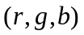элементов объекта изменять не будем, но будем изменять яркость изображения. Элементы, которые находятся дальше, будут иметь менее яркую окраску, а элементы, которые расположены ближе будут окрашены ярче. Для этого введем коэффициент яркости k, который зависит от глубины Z-буфера и лежит в пределах.
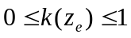
Поэтому, если графический объект имеет цвет , то цвет элемента графического объекта, лежащего на глубине будет определяться следующей тройкой чисел модели RGB.
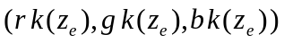
Этот алгоритм используется в программе field_05, и результат показан на Рис.9.

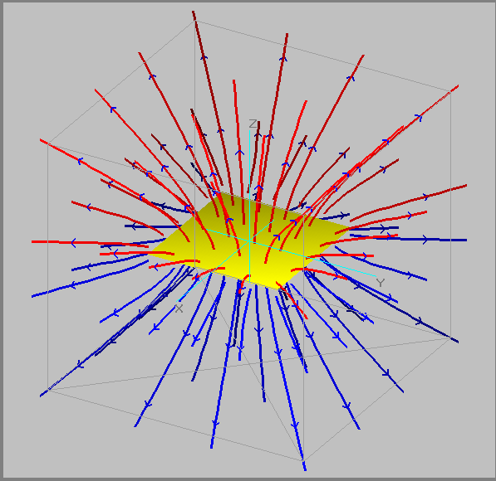
Рис.9.
Линии магнитного поля, идущие от поверхности магнитной пластинки. Магнитная пластинка - это полигон, залитый желтым цветом. Применен метод Z-буфера с добавление цветовой палитры.
(Изображение на Рис.9 создано программой field_05.cpp)

Ниже приводится код функции, которая вычисляется коэффициент яркости.
//функция для создания палитры, которая уменьшает яркость в глубь Z-буфера
double ZPalet(double z)
{
double a,b,f;
a = -2.0*xmax - dCentral;
b = 0.5*xmax - dCentral;
if(z < a)
f = 0;
if( (z >= a) && (z <= b))
f = (z - a)/(b-a);
if(z > b)
f = 1;
return f;
}
В функции ZbufLine(), «рисующей» отрезок, появятся следующие изменения в коде.

p = (x1 - ne1) +(y1 - me2)*Np;
zz = ze1;
if(zb[p].z < zz)
{
zb[p].z = zz;
r = unsigned char(rgb);
g = unsigned char(rgb>>8);
b = unsigned char(rgb>>16);
zb[p].c.R = unsigned char(r*ZPalet(zz));
zb[p].c.G = unsigned char(g*ZPalet(zz));
zb[p].c.B = unsigned char(b*ZPalet(zz));
}

Построение линий магнитного поля в центральной проекции.

На Рис.3. показано как совершается переход от мировых координат к видовым координатам и как осуществляется ортографическое проецирование на видовую плоскость. На Рис.10. показан механизм центрального проецирования.
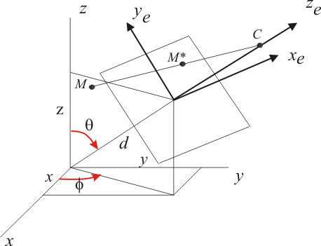
Рис.10.
Мировые координаты и видовые координаты Центральная проекция точки M на видовую плоскость в точку M*. Точка C центр центральной проекции.

Матрицу видового преобразования теперь надо слева умножить на матрицу центрального проецирования.
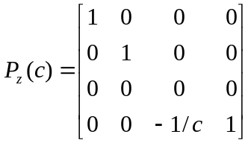
Полученные с помощью матрицы 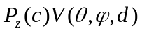 координаты центральной проекции в конце необходимо разделить на следующий параметр u.
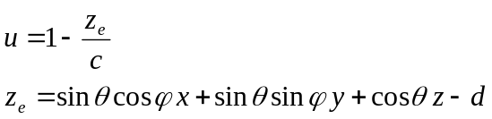
Поэтому преобразование координат точки M в координаты точки M*, осуществляется следующими формулами.
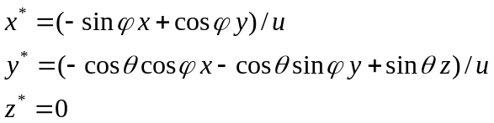
Ниже приводится код функций , осуществляющих переход от мировых координат к видовым координатам и выполняющих центральное проецирование на видовую плоскость.

//переход из мировой системы координат в видовую
//центральное проектирование
inline double Xe(double x,double y,double z)
{
double u =(dCentral + cCentral -(st*cf*x+st*sf*y+ct*z))/cCentral;
return (-sf*x+cf*y)/u;
}

//переход из мировой системы координат в видовую
// центральное проектирование
inline double Ye(double x,double y,double z)
{
double u =(dCentral + cCentral -(st*cf*x+st*sf*y+ct*z))/cCentral;
return (-ct*cf*x-ct*sf*y+st*z)/u;
}

Изменяя указанным образом функции в программе field_05, получаем программу field_06. Результат работы программы показан на Рис.11.

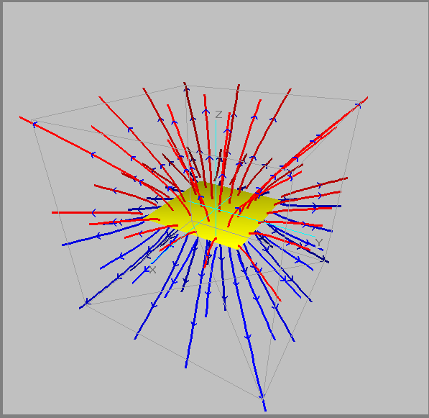
Рис.11.
Линии магнитного поля, идущие от поверхности магнитной пластинки. Магнитная пластинка - это полигон, залитый желтым цветом. Применен метод Z-буфера с добавление цветовой палитры. Использовано центральное проецирование.
(Изображение на Рис.11 создано программой field_06)

Использование диалоговых окон для интерактивного взаимодействия с программой.

Для того чтобы можно было изменять параметры программы, не изменяя, кода программы, удобно использовать диалоговые окна. Создание диалоговых окон подробно рассмотрено в лабораторной работе 4. Несложно изменить код программы field_06, добавив туда диалоговые окна. На Рис.12. показан результат работы новой программы field_07. Ниже показаны добавленные фрагменты кода. Так в функции окна WndProc() добавлены следующее строчки кода.

//сообщения от кнопок меню
case WM_COMMAND:
switch(LOWORD(wParam))
{
case ID_EXIT:
PostQuitMessage(0); //выход из цикла сообщений
break;

case ID_REDRAW:
InvalidateRect(hwnd, NULL, TRUE);
break;

case ID_DATA:
EndDial = DialogBox(hInstApp, (LPCTSTR)IDD_DIALOG1, hwnd,
DialProc);
//создает диалоговое окно.
// 1-ый параметр - дескриптор экземпляра приложения
// 2-ой параметр - идентификатор шаблона диалогового окна
// 3-ий параметр - дескриптор родительского окна
// 4-ый параметр - имя функции диалогового окна

if(EndDial)
InvalidateRect(hwnd, NULL, TRUE);
break;
}
break;

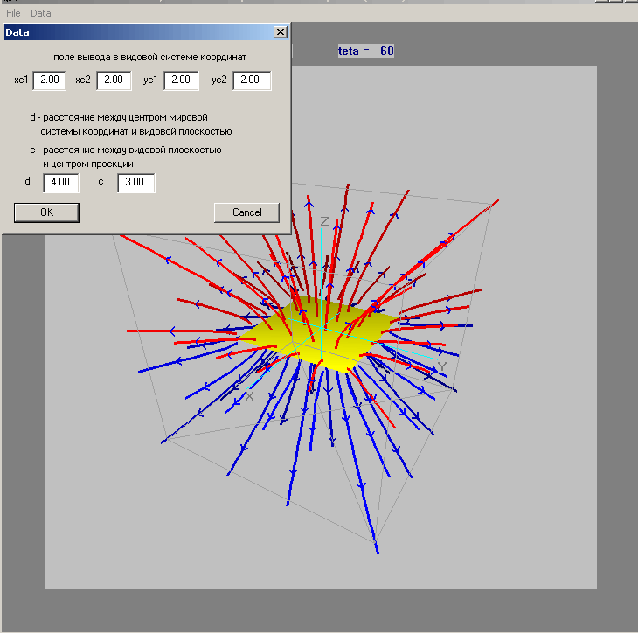
Рис.12.
Применен метод Z-буфера с добавление цветовой палитры. Использовано центральное проецирование. Добавлены диалоговые окна.
(Изображение на Рис.12 создано программой field_07)

В этом коде обратим внимание на сообщение WM_COMMAND. Это сообщение приходит к функции окна, кода нажимаются кнопки меню. Меню должно быть создано в редакторе ресурсов. Кнопки меню имеют свои идентификаторы - ID_EXIT, ID_REDRAW, ID_DATA.
При нажатии в меню кнопки с идентификатором ID_DATA создается диалоговое окно по шаблону с идентификатором IDD_DIALOG1. Это шаблон диалогового окна должен быть создан в редакторе ресурсов. Обратим внимание на параметр DialProc. Это имя (адрес) функции диалогового окна.
Диалоговое окно по многим признака похоже на обыкновенное окно Win-программы. В диалоговом окне можно рисовать графические объекты и выводить текст, на поверхности диалогового окна могут располагаться элементы управления (controls). В диалоговое окно приходят сообщения, которые обрабатывает функция диалогового окна DialProc. Код функции диалогового окна приводится ниже.

//функция диалогового окна
BOOL CALLBACK DialProc(HWND hwndDlg, UINT uMsg,
WPARAM wParam, LPARAM lParam)
{
char S[10];
switch(uMsg)
{
//сообщение при открытии диалогового окна
case WM_INITDIALOG:
sprintf(S,"%6.2lf",-2.0);
SetWindowText(GetDlgItem(hwndDlg, IDC_EDIT1), S);
sprintf(S,"%6.2lf",2.0);
SetWindowText(GetDlgItem(hwndDlg, IDC_EDIT2), S);
sprintf(S,"%6.2lf",-2.0);
SetWindowText(GetDlgItem(hwndDlg, IDC_EDIT3), S);
sprintf(S,"%6.2lf",2.0);
SetWindowText(GetDlgItem(hwndDlg, IDC_EDIT4), S);
sprintf(S,"%6.2lf",4.0);
SetWindowText(GetDlgItem(hwndDlg, IDC_EDIT5), S);
sprintf(S,"%6.2lf",3.0);
SetWindowText(GetDlgItem(hwndDlg, IDC_EDIT6), S);
break;

//сообщение при закрытии диалогового окна
case WM_CLOSE:
EndDialog(hwndDlg, 0);
break;

//сообщение, приходящее от элементов диалогового окна
case WM_COMMAND:
if(LOWORD(wParam) == IDCANCEL) //нажата кнопка
{
EndDialog(hwndDlg, 0);
}
if(LOWORD(wParam) == IDOK) //нажата кнопка
{
GetWindowText(GetDlgItem(hwndDlg, IDC_EDIT1), S, 10);
xe1 = atof(S);
GetWindowText(GetDlgItem(hwndDlg, IDC_EDIT2), S, 10);
xe2 = atof(S);
GetWindowText(GetDlgItem(hwndDlg, IDC_EDIT3), S, 10);
ye1 = atof(S);
GetWindowText(GetDlgItem(hwndDlg, IDC_EDIT4), S, 10);
ye2 = atof(S);
GetWindowText(GetDlgItem(hwndDlg, IDC_EDIT5), S, 10);
dCentral = atof(S);
GetWindowText(GetDlgItem(hwndDlg, IDC_EDIT6), S, 10);
cCentral = atof(S);
EndDialog(hwndDlg, 1);
}
break;
}
return 0;
}

Приведенный выше код достаточно прозрачен для понимания. Обратим внимание только на одну деталь. В этом коде встречается функция EndDialog(). Эта функция вызывается, когда необходимо закрыть диалоговое окно. Второй параметр в этой функции некоторое целое число EndDial, возвращаемое функцией DialogBox, при закрытии диалогового окна. В данной программе, ели это число EndDial равно 0, то при закрытии диалогового окна в главном окне ничего не происходит, прежняя картина восстанавливается. Ели же это число EndDial равно 1, то при закрытии диалогового окна картина в главном окне перерисовывается.

Построение линий электрического поля системы электрических зарядов.

Пусть дана система N точечных зарядов 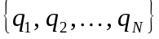, расположенных в точках 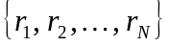, как показано на Рис.13.
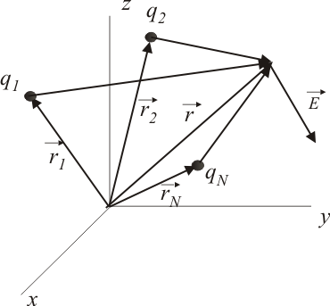
Рис.13.
Показана система точечных электрических зарядов и вектор электрического поля  в точке .

Как известно, вектор электрического поля системы точечных зарядов можно найти, используя принцип суперпозиции для полей отдельных точечных зарядов. В результате имеет место следующая формула.
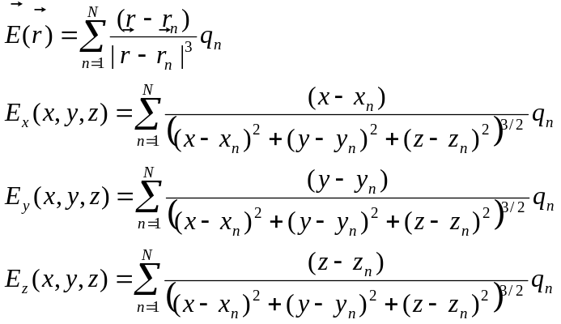

Рисование линий электрического поля двух точечных зарядов.

Возьмем за основу программу field_02, и создадим аналогичную программу electric_field_02 для электрического поля. Будем создавать программу для двух зарядов. В вариантах будут использованы три и большее количество зарядов.
Изменим код программы field_02 нужным образом. Добавим следующие глобальные переменные.

//координаты зарядов
POINT3 CoordCharge[2];
//величины зарядов
double qCharge[2];
//число зарядов
int NCharge;
//номер заряда
int iCharge;
//начальные точки линий поля
POINT3 PointB[26];
//массив начальных точек линий поля
POINT3 qPointB[26][2];

Смысл определенных величин ясен из приведенных комментариев. Радиус сферы вокруг каждого заряда, тоже сделаем глобальной переменной.

//радиус сферы вокруг заряда с которой начинаются линии поля
double R0;

В функции LineCreate() комментируем строчки, связанные с магнитной пластинкой, и добавляем строчки кода, определяющие заряды.

//число зарядов
NCharge = 2;

//задаем параметры 3-х зарядов
CoordCharge[0].x = 0.0;
CoordCharge[0].y = 0.0;
CoordCharge[0].z = 1.5;
qCharge[0] = 3;

CoordCharge[1].x = 0.0;
CoordCharge[1].y = 0.0;
CoordCharge[1].z = -1.0;
qCharge[1] = -1;

Заменяем функцию magn(), где вычислялось магнитное поле, на функцию с таким же названием, в которой вычисляется электрическое поле, создаваемое одним точечным зарядом.

//вычисляем поле (hx,hy,hz) в заданной точке пространства (x,y,z)
VECMAG magn(double q, double x, double y, double z,double x0, double y0, double z0)
{
VECMAG mag;

double dx = x - x0, dy = y - y0,dz = z - z0;
double r3 = pow(dx*dx + dy*dy + dz*dz, 1.5);

mag.hx = q/r3*dx; mag.hy = q/r3*dy; mag.hz = q/r3*dz;

return mag;
}

Замечание. Большинство названий переменных, которые относились к магнитному полю, оставляем без изменения и применяем теперь к описанию электрического поля. Например, величины Hx,Hy,Hz теперь являются проекциями электрического поля на координатные оси.
Перед функцией LineField() вставляем строчки кода новой функции LineBeginPoints(), в которой определяются 26 начальных точек для 26 линий электрического поля. Начальные точки находятся на поверхности сферы радиуса R0 вокруг заданного точечного заряда.

//задаем начальные точки линий поля
void LineBeginPoints(double x0,double y0,double z0)
{
double dfi = M_PI/4, dtet = M_PI/4;
double fi,tet;
int k = 0;

PointB[0].x = x0; PointB[0].y = y0; PointB[0].z = z0 + R0;

for(int i = 1; i <= 3; i++)
{
tet = i*dtet;
for(int j = 0; j < 8; j++)
{
fi = j*dfi;
k++;
PointB[k].x = x0 + R0*sin(tet)*cos(fi);
PointB[k].y = y0 + R0*sin(tet)*sin(fi);
PointB[k].z = z0 + R0*cos(tet);
}
}
PointB[25].x = x0; PointB[25].y = y0; PointB[25].z = z0 - R0;
}

Заменяем функцию LineField(), где строится одна линия магнитного поля, на функцию с таким же названием, в которой строится одна линия электрического поля, создаваемого всеми точечными зарядами.

//"рисует" одну линию поля из начальной точки x0, y0,z0
//учитывается направление линии с поиощью знака заряда q
void LineField(HDC hdc,double x0,double y0,double z0,double q,int iCh)
{
COLORREF rgb;
VECTORS vect;
vect.x = x0;
vect.y = y0;
vect.z = z0;

//видовые координаты проецируемой точки
double xe, ye;
//координаты пикселов
int x1,y1,x2,y2;

double dt = 0.1; //длина шага на линии поля
double x, y, z, Hx, Hy, Hz, Ha;
int k = 0;

VECMAG mag;

HPEN hPen, hPenOld;

//меняем знак шага и цвет линии в зависимости от знака заряда
if(q < 0)
{
dt = -dt;
rgb = RGB(0,0,255);
hPen = CreatePen(PS_SOLID,3,rgb);
hPenOld = SelectPen(hdc,hPen);
}
else
{
rgb = RGB(255,0,0);
hPen = CreatePen(PS_SOLID,3,rgb);
hPenOld = SelectPen(hdc,hPen);
}
int nbr =0;
double xt1,yt1,zt1,xt2,yt2,zt2;

//цикл дивижения по линии поля
//прекращение движения в трех случаях
// 1 - линия пересекла границу куба
// 2 - линия подошла слишком близко к точечному заряду
// 3 - линия подошла слишком близко к точке сингулярности поля
do
{
x = vect.x;
y = vect.y;
z = vect.z;

int jCh;

//складываются поля от разных зарядов
// NCharge - число зарядов
double magx=0, magy=0, magz=0;
for(jCh = 0; jCh < NCharge; jCh++)
{
mag = magn(qCharge[jCh],x,y,z,CoordCharge[jCh].x,
CoordCharge[jCh].y,CoordCharge[jCh].z);
magx += mag.hx;
magy += mag.hy;
magz += mag.hz;
}

Hx = magx;
Hy = magy;
Hz = magz;

//вычисляем направление вектора поля
//проекции единичного вектора
Ha = sqrt(Hx*Hx + Hy*Hy + Hz*Hz);

//линия подошла к точке сингулярности, где Ha = 0 !!
if(Ha<1.e-8)
break;

vect.dx = Hx/Ha;
vect.dy = Hy/Ha;
vect.dz = Hz/Ha;

//учитываем направление движения по линии поля
//в зависимости от знака заряда
if(q > 0)
{
xt1 = vect.x; yt1 = vect.y; zt1 = vect.z;
xt2 = xt1 + vect.dx*dt;
yt2 = yt1 + vect.dy*dt;
zt2 = zt1 + vect.dz*dt;

}
else
{
xt2 = vect.x; yt2 = vect.y; zt2 = vect.z;
xt1 = xt2 + vect.dx*dt;
yt1 = yt2 + vect.dy*dt;
zt1 = zt2 + vect.dz*dt;
}

double dd1,dd2,dx,dy,dz;

//проверяем подошла ли линия поля слишко близко
//к одному из точечных зарядов
int flag;
flag = 0;
for(jCh = 0; jCh < NCharge; jCh++)
{
dx = xt1 - CoordCharge[jCh].x;
dy = yt1 - CoordCharge[jCh].y;
dz = zt1 - CoordCharge[jCh].z;
dd1 = dx*dx + dy*dy + dz*dz;

dx = xt2 - CoordCharge[jCh].x;
dy = yt2 - CoordCharge[jCh].y;
dz = zt2 - CoordCharge[jCh].z;
dd2 = dx*dx + dy*dy + dz*dz;

if((dd1 < 0.1*R0*R0) || (dd2 < 0.1*R0*R0))
flag = 1;
}

if(flag == 1)
break;

xe=Xe(xt1,yt1);
ye=Ye(xt1,yt1,zt1);
x1=xn(xe);
y1=ym(ye);

xe=Xe(xt2,yt2);
ye=Ye(xt2,yt2,zt2);
x2=xn(xe);
y2=ym(ye);

MoveToEx(hdc,x1,y1,NULL);
LineTo(hdc,x2,y2);

if(q > 0)
{
vect.x = xt2;
vect.y = yt2;
vect.z = zt2;
}
else
{
vect.x = xt1;
vect.y = yt1;
vect.z = zt1;
}

//прекращаем рисовать линию поля на границе куба
}while((x>-1.1*xmax)&&(x<1.1*xmax)&&
(y>-1.1*ymax)&&(y<1.1*ymax)&&(z>-1.1*zmax)&&(z<1.1*zmax));

SelectPen(hdc,hPenOld);
DeletePen(hPen);

}

Замечания о работе функции LineField().
- Первое замечание. Линия поля начинается в точке x0,y0,z0, лежащей на сфере радиуса R0. В центре сферы находится точечный заряд q.
- Второе замечание. Линия поля обрывается, если выходит за пределы куба видимости графического объекта.

//прекращаем рисовать линию поля на границе куба
}while((x>-1.1*xmax)&&(x<1.1*xmax)&&
(y>-1.1*ymax)&&(y<1.1*ymax)&&(z>-1.1*zmax)&&(z<1.1*zmax));

- Третье замечание. Линия поля обрывается, если подходит слишком близко к какому-нибудь точечному заряду. На расстояние меньшее радиуса R0 сферы, окружающей точечный заряд.

//проверяем подошла ли линия поля слишко близко
//к одному из точечных зарядов
int flag;
flag = 0;
for(jCh = 0; jCh < NCharge; jCh++)
{
dx = xt1 - CoordCharge[jCh].x;
dy = yt1 - CoordCharge[jCh].y;
dz = zt1 - CoordCharge[jCh].z;
dd1 = dx*dx + dy*dy + dz*dz;

dx = xt2 - CoordCharge[jCh].x;
dy = yt2 - CoordCharge[jCh].y;
dz = zt2 - CoordCharge[jCh].z;
dd2 = dx*dx + dy*dy + dz*dz;

if((dd1 < 0.1*R0*R0) || (dd2 < 0.1*R0*R0))
flag = 1;
}

if(flag == 1)
break;

- Четвертое замечание. Линия поля обрывается, если подходит слишком близко к особой точке электрического поля, где величина электрического поля обращается в ноль 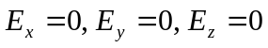. В этой точке невозможно определить направление поля.

Ha = sqrt(Hx*Hx + Hy*Hy + Hz*Hz);

//линия подошла к точке сингулярности, где Ha = 0 !!
if(Ha<1.e-8)
break;

Добавляем функцию Circle(), которая рисует точечный заряд в виде кружка в 5 пикселей. Положительный заряд – красный цвет, отрицательный заряд – синий цвет.

//"рисует точечный заряд" в виде круга радиусом 5 пикселей,
// цветом rgb
//x0,y0,z0 - координаты точечного заряда в мировой системе координат
void Circle(HDC hdc,double x0, double y0, double z0, COLORREF rgb)
{
int i,j;
int x, y, x1, y1;
double xe,ye;
unsigned char r,g,b;

xe=Xe(x0,y0);
ye=Ye(x0,y0,z0);
x=xn(xe);
y=ym(ye);

COLORREF crColor;

r = (unsigned char) rgb;
g = (unsigned char) (rgb>>8);
b = (unsigned char) (rgb>>16);

crColor = RGB(r, g, b);

for(i=-5; i<=5 ; i++)
for(j=-5; j<=5; j++)
{
if(i*i + j*j <= 25)
{
x1 = x+i; y1 = y+j;
if((x1 >= ne1)&&(x1 <= ne2)&&(y1 >= me2)&&(y1 <= me1))
{
SetPixel(hdc, x1, y1, crColor);
}
}
}
}

В функции LinePaint() комментируем строчки, связанные с магнитной пластинкой, и добавляем строчки кода, определяющие заряды.

int iCh;

//"рисуем" электрические заряды заданным цветом
//-----------------------------------------------------------------------
for(iCh = 0; iCh < NCharge; iCh++)
{

if(qCharge[iCh] < 0)
Circle(hdc,CoordCharge[iCh].x,CoordCharge[iCh].y,
CoordCharge[iCh].z,RGB(0,0,255));
else
Circle(hdc,CoordCharge[iCh].x,CoordCharge[iCh].y,
CoordCharge[iCh].z,RGB(255,0,0));
}
//------------------------------------------------------------------

//задаем начальные точки линий поля для всех зарядов
//------------------------------------------------------
for(iCh = 0; iCh < NCharge; iCh++)
{

LineBeginPoints(CoordCharge[iCh].x,CoordCharge[iCh].y,CoordCharge[iCh].z);
for(int n = 0; n < 26; n++)
{
qPointB[n][iCh].x = PointB[n].x;
qPointB[n][iCh].y = PointB[n].y;
qPointB[n][iCh].z = PointB[n].z;
}
}
//-------------------------------------------------------

//"рисуем" линии поля для всех зарядов
//----------------------------------------------------------------
for(iCh = 0; iCh < NCharge; iCh++)
{
double x0,y0,z0;
for(int i=0; i<26; i++)
{
x0 = qPointB[i][iCh].x; y0 = qPointB[i][iCh].y; z0 = qPointB[i][iCh].z;
LineField(hdc,x0,y0,z0,qCharge[iCh],iCh);

}
}
//------------------------------------------------------------------

Результат работы программы electric_field_02 показан на Ри.14.
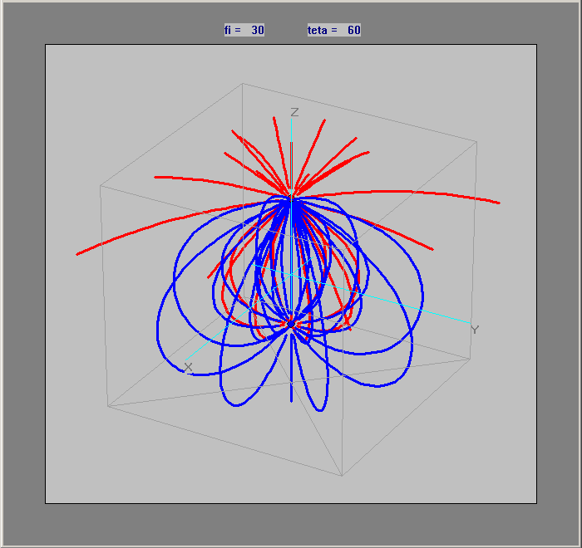
Рис. 14
Показаны линии поля системы 2-х точечных зарядов. Выбраны следующие параметры: . Красные линии выходят из положительного заряда, а синие линии из отрицательного.
(Изображение на Рис.14 создано программой electric_field_02)

Добавление стрелок на линии электрического поля.

Добавим стрелки на линии электрического поля, как это показано на Рис.4 для магнитного поля. Возьмем за основу программу field_03.
Создадим аналогичную программу electric_field_03 для построения линий электрического поля. Можно стартовать с программы field_03 и проделать все изменения, как это было сделано при создании программы electric_field_02.
Однако можно получить результат быстрее. Для этого надо стартовать с программы electric_field_02 и добавить из программы field_03, строчки кода, где рисуются стрелки. Таким образом, в проекте electric_field_03 надо добавить функцию arrowVector(), которая описана на страницах стр.10, стр.11.
Перед функцией LineField() поместим код функции arrowVector().

//рисуем 2D вектор-стрелку
void arrowVector(HDC hdc, int x1, int y1, int x2, int y2, COLORREF rgb)
{
int k = 5; //размеры стрелки в пикселях
double d = sqrt((double)((x2-x1)*(x2-x1) + (y2-y1)*(y2-y1)));
double nx = (x2-x1)/d, ny = (y2-y1)/d;
double mx = -ny, my = nx;

int x3, y3, x4, y4, x0, y0;

x0 = int(k*nx) + x1;
y0 = int(k*ny) + y1;
x3 = int(k*mx) + x1;
y3 = int(k*my) + y1;
x4 = -int(k*mx) + x1;
y4 = -int(k*my) + y1;

HPEN hPen = CreatePen(PS_SOLID,2,rgb);
HPEN hPenOld = (HPEN)SelectObject(hdc,hPen);

MoveToEx(hdc,x3,y3,0);
LineTo(hdc,x0,y0);
LineTo(hdc,x4,y4);

SelectObject(hdc,hPenOld);
DeleteObject(hPen);
}

В функции LineField() в конце цикла рисования лини надо поставить следующие строчки кода.

//после 10-и шагов на лини поля "рисуем" стрелку
k++;
if(k == 10)
{
arrowVector(hdc,x1,y1,x2,y2,RGB(0,0,255));
k = 0;
}

Результат работы программы electric_field_03 показан на Ри.15.
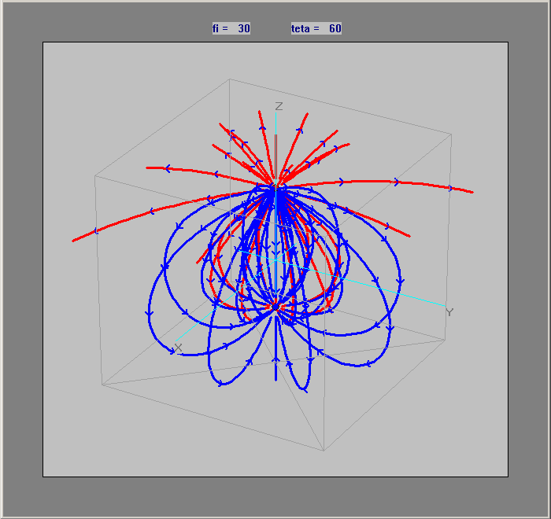
Рис. 15
Показаны линии поля системы 2-х точечных зарядов. Выбраны следующие параметры: . Красные линии выходят из положительного заряда, а синие линии из отрицательного. Синие стрелки на линиях поля показывают направление линий поля.
(Изображение на Рис.15 создано программой electric_field_03)

Добавление метода Z-буфера для изображения линий электрического поля.

На Рис.15. видно, что различные линии электрического поля накладываются друг на друга. Одни линии поля заслоняют другие линии поля. Это связано с тем что, линии, которые в программе были нарисованы позже, заслоняют линии, которые были нарисованы раньше. В реальной картине дело обстоит следующим образом. Линии, которые находятся ближе к наблюдателю, обычно заслоняют линии, которые находятся дальше от наблюдателя, а не наоборот.
Поэтому возникает задача удаление невидимых частей картины, при проецировании 3D-объекта на видовую плоскость. Существует множество способов решения этой задачи. В этой программе применяется один из таких способов, который называется метод Z-буфера. Алгоритм этого метода подробно рассмотрен в программе field_04.
Программу electric_field_04, где реализуется алгоритм Z-буфера, будем создавать на основе программы field_04. Будем поступать также как и при создании программы electric_field_02, где комментировали код, относящийся к магнитному полю, и добавляли код для поля электрических зарядов.
Результат работы программы electric_field_04 показан на Рис.16.
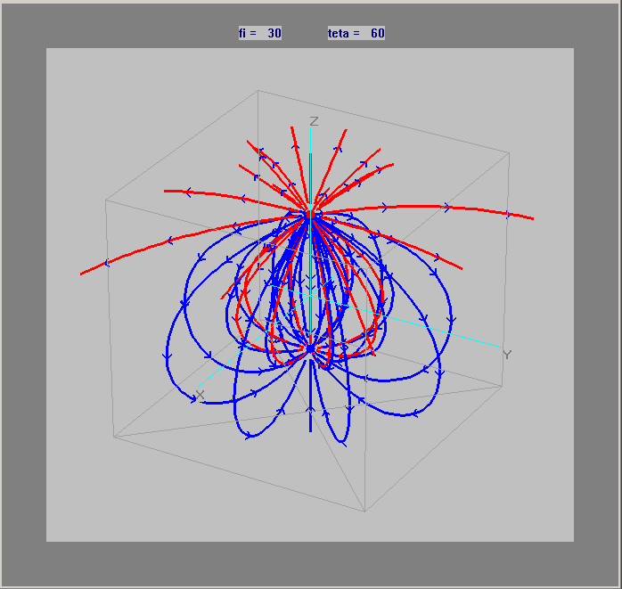
Рис. 16
Показаны линии поля системы 2-х точечных зарядов. Выбраны следующие параметры: . Красные линии выходят из положительного заряда, а синие линии из отрицательного. Применен метод Z-буфера.
(Изображение на Рис.16 создано программой electri_cfield_04)

Добавление цветовой палитры для изображения линий электрического поля.

При рисовании 3D-графических объектов для достижения реального восприятия, используют закрашивание элементов объекта с использованием цветовой палитры. В результате элементы графического объекта, которые находятся на разном расстоянии от наблюдателя (от видовой плоскости) окрашиваются разными цветами. Существует множество способов построения такой палитры.
Возьмем алгоритм, который разбирался на странице стр.21, стр.22 при создании программы field_04. Новую программу назовем electric_field_05. Эту программу будем создавать на основе программы electric_field_04, в которую добавим строчки кода, указанные на странице стр.21, стр.22.
Добавим в программу код функции, которая вычисляется коэффициент яркости.

//функция для создания палитры, которая уменьшает яркость в глубь Z-буфера
double ZPalet(double z)
{
double a,b,f;
a = -2.0*xmax - dCentral;
b = 0.5*xmax - dCentral;
if(z < a)
f = 0;
if( (z >= a) && (z <= b))
f = (z - a)/(b-a);
if(z > b)
f = 1;
return f;
}

Прототип этой функции укажем в начале описания программы.

double ZPalet(double z);

В нескольких местах программы найдем следующие строчки кода.

r = (unsigned char) rgb;
g = (unsigned char) (rgb>>8);
b = (unsigned char) (rgb>>16);
zb[p].c.R = r;
zb[p].c.G = g;
zb[p].c.B = b;

Эти строчки кода заменяем следующим кодом.

r = unsigned char(rgb);
g = unsigned char(rgb>>8);
b = unsigned char(rgb>>16);
zb[p].c.R = unsigned char(r*ZPalet(zz));
zb[p].c.G = unsigned char(g*ZPalet(zz));
zb[p].c.B = unsigned char(b*ZPalet(zz));

В функции ZbufCircle() сделаем одну такую замену. В функции ZbufLine() сделаем четыре такие замены.
Результат работы программы electric_field_05 показан на Рис.17.
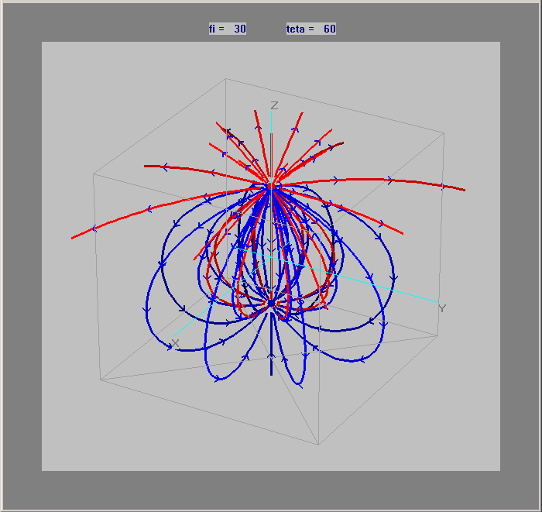
Рис. 17
Показаны линии поля системы 2-х точечных зарядов. Выбраны следующие параметры: . Красные линии выходят из положительного заряда, а синие линии из отрицательного. Применен метод Z-буфера с добавление цветовой палитры.
(Изображение на Рис.17 создано программой electric_field_05)

Построение линий электрического поля в центральной проекции.

На Рис.3. показано как совершается переход от мировых координат к видовым координатам и как осуществляется ортографическое проецирование на видовую плоскость. На Рис.10. показан механизм центрального проецирования. Механизм центрального проецирования реализован в программе field_06 для построения линий магнитного поля.
Создадим программу electric_field_06 для построения линий электрического поля в центральной проекции. За основу возьмем программу electric_field_05, и добавим строчки кода, следуя правилам, указанным на стр.23.
Функции , осуществляющие переход от мировых координат к видовым координатам и выполняющие ортографическое проецирование, надо заменить другими функциями .
Ниже приводится код функций , осуществляющих переход от мировых координат к видовым координатам и выполняющих центральное проецирование на видовую плоскость.

//переход из мировой системы координат в видовую
//центральное проектирование
inline double Xe(double x,double y,double z)
{
double u =(dCentral + cCentral -(st*cf*x+st*sf*y+ct*z))/cCentral;
return (-sf*x+cf*y)/u;
}

//переход из мировой системы координат в видовую
// центральное проектирование
inline double Ye(double x,double y,double z)
{
double u =(dCentral + cCentral -(st*cf*x+st*sf*y+ct*z))/cCentral;
return (-ct*cf*x-ct*sf*y+st*z)/u;
}

Перед этими функциями надо описать как глобальные переменные, параметры центрального проецирования.

//параметры центрального проектирования
double dCentral = 4, cCentral = 3;

Важное замечание. Функция ортографического проецирования Xe(x,y) содержит два входных параметра, а функции центрального проецирования Xe(x,y,z) содержит три параметра.
Поэтому в тех местах программы, где вызывается функция Xe() необходимо откорректировать соответствующие строчки кода. Например, имелись следующие строчки кода.

xe=Xe(xt1,yt1);
ye=Ye(xt1,yt1,zt1);

Эти строчки кода заменяем другими строчками кода.
xe=Xe(xt1,yt1,zt1);
ye=Ye(xt1,yt1,zt1);

Такие замены надо провести в функциях LineField(), ZbufCircle(), LinePicture(), DrawBox().
Чтобы картина была примерно таких же размеров, как и при ортографическом проецировании, надо немного изменить размеры поля вывода и куба обзора.

//размеры поля вывода в мировых координатах
xe1 = -2; xe2 = 2; ye1 = -2; ye2 = 2;

//длины координатных осей (в мировых координатах)
xmax=2.2, ymax=2.2, zmax=2.2;

Результат работы программы electric_field_06 показан на Рис.18.
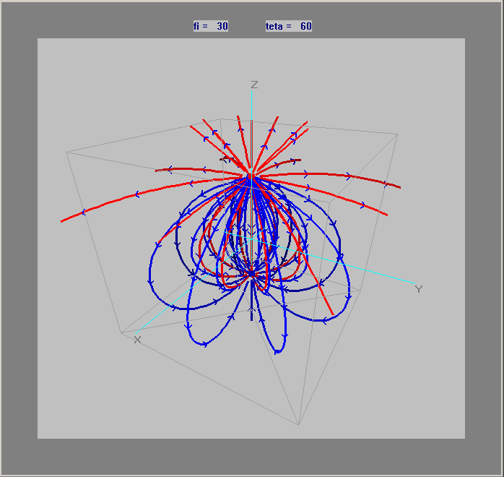
Рис. 18
Показаны линии поля системы 2-х точечных зарядов. Выбраны следующие параметры: . Красные линии выходят из положительного заряда, а синие линии из отрицательного. Использовано центральное проецирование.
(Изображение на Рис.18 создано программой electric_field_06)

Добавление диалогового окна для управления параметрами центральной проекции при построении линий электрического поля.

Для того чтобы можно было изменять параметры программы, не изменяя, кода программы, удобно использовать диалоговые окна. В программе field_07 было добавлено диалоговое окно для управления параметрами центральной проекции при построении линий магнитного поля.
Нужно создать программу electric_field_07 построения линий электрического поля в центральной проекции, и добавить аналогичное диалоговое окно как в программе field_07

Результат работы программы electric_field_07 показан на Рис.19.

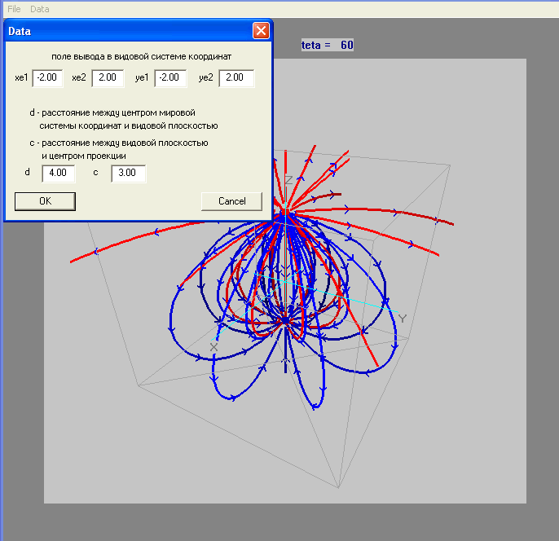
Рис. 19
Показаны линии поля системы 2-х точечных зарядов. Выбраны следующие параметры: . Красные линии выходят из положительного заряда, а синие линии из отрицательного. Добавлено диалоговое окно.
(Изображение на Рис.19 создано программой electric_field_07)

Добавление системы диалоговых окон для изменения параметров системы точечных зарядов.

Для того чтобы можно было изменять число точечных зарядов, величины зарядов, координаты зарядов, добавим в программу electric_field_07 еще несколько диалоговых окон. Новую программу назовем electric_field_09. Добавляем новые элементы меню Рис.20, Рис.21,Рис.22.

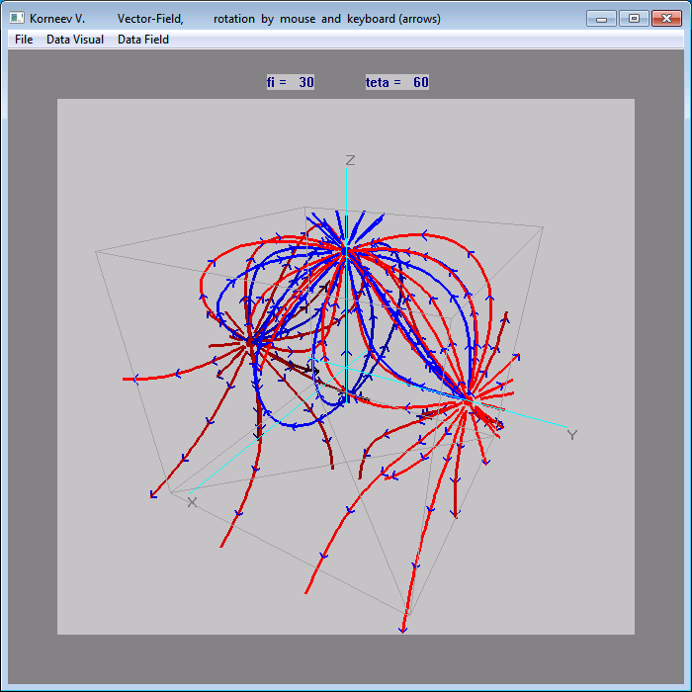
Рис. 20
Показаны линии поля системы 3-х точечных зарядов. Показаны пункты меню для интерактивного взаимодействия с работающей программой

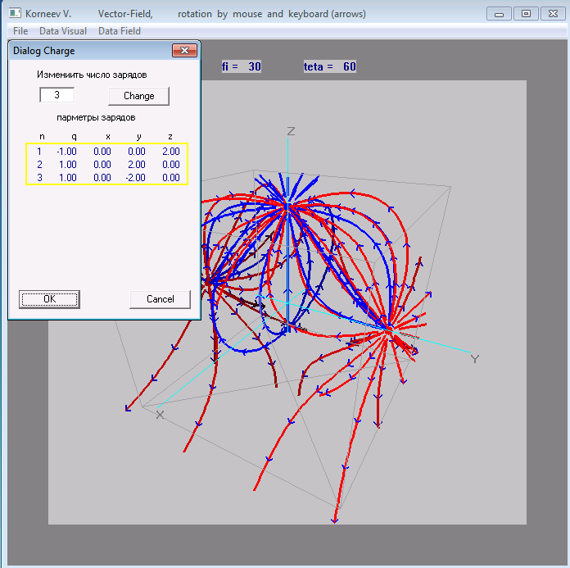
Рис. 21
Открыто диалоговое окно для изменения параметров системы точечных зарядов

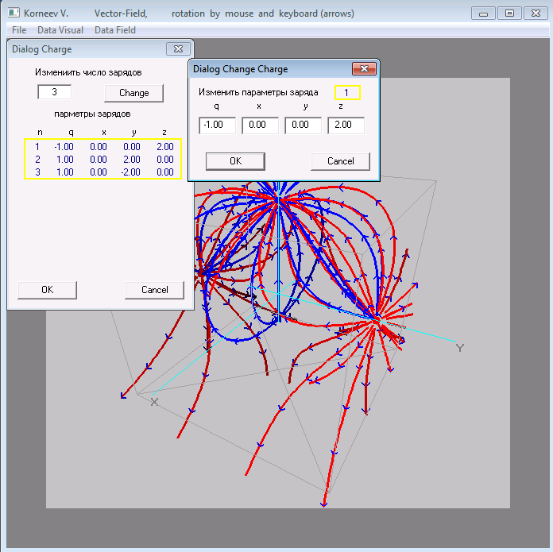
Рис. 22
Открытs два диалоговых окна. Диалоговое окно Change Charge открыто из другого диалогового окна Charge.

На рисунке Рис.23 показана картина линий электрического поля, созданного системой 12-ти точечных зарядов.

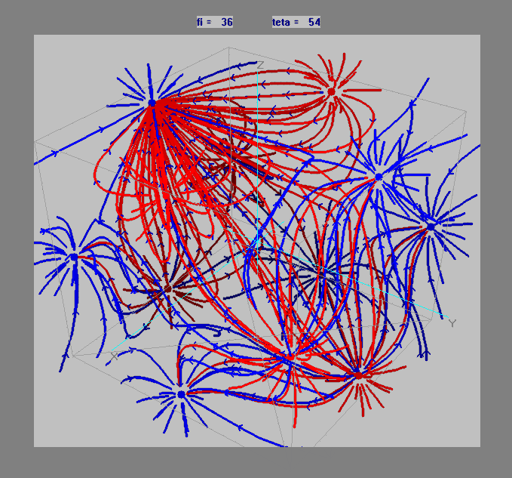
Рис. 23
Система 12 зарядов, суммарный заряд равен нулю. Величины отдельных зарядов равны следующим значениям 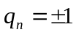.
(Изображение на Рис.21 создано программой electric_field_09)

Задания к выполнению лабораторной работы.

Студентам предоставляются готовые проекты - Electric_field_02, Electric_field_03, Electric_field_04, Electric_field_05, Electric_field_06.

Задание минимум.
Настроить пять указанных проектов на свой вариант, получить пять изображений линий электрического поля. Результаты прислать по почте.

Задание максимум на повышенную оценку.
Создать самому программу Electric_field_07 для своего варианта.

Предложение любителям и знатокам программирования на С++.
Создать программу Electric_field_09.

Варианты к работе.

Варианты | Число зарядов | Параметры зарядов
1 | 3 | 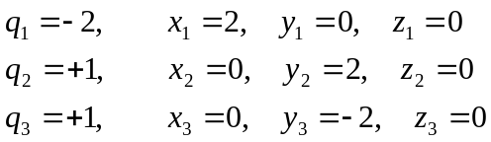
2 | 3 | 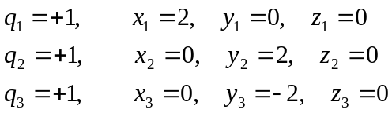
3 | 3 | 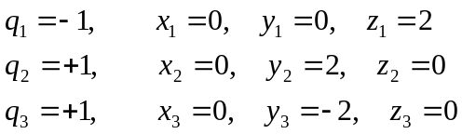
4 | 4 | 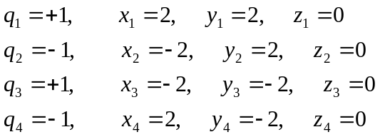
5 | 4 | 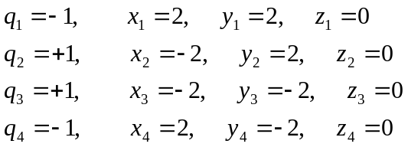
6 | 4 | 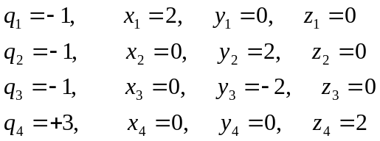
7 | 4 | 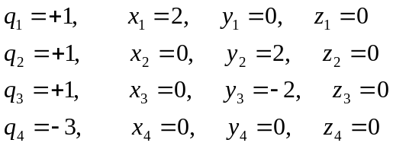
8 | 5 | 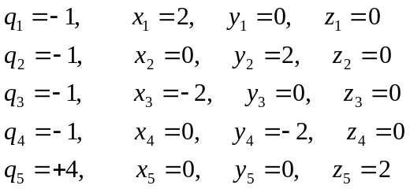
9 | 6 | 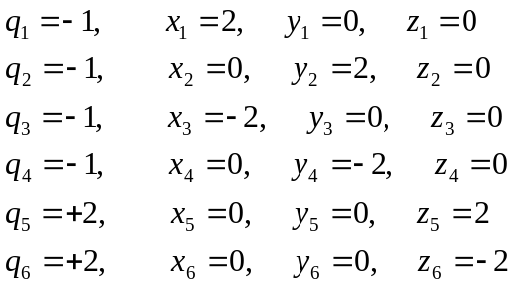
10 | 4 | 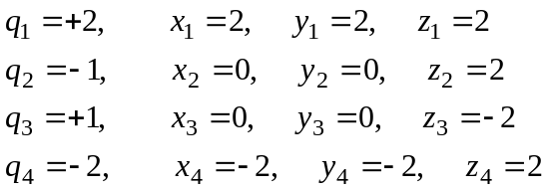
11 | 4 | 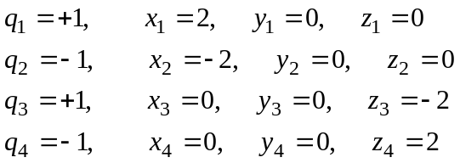
12 | 3 | 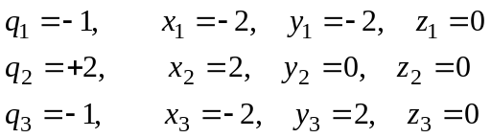
13 | 3 | 